|  |  |
| --- | --- |
| **Gerb-BMSTU_01** | **Министерство науки и высшего образования Российской Федерации**  **Федеральное государственное бюджетное образовательное учреждение**  **высшего образования**  **«Московский государственный технический университет**  **имени Н.Э. Баумана**  **(национальный исследовательский университет)»**  **(МГТУ им. Н.Э. Баумана)** |

**ФАКУЛЬТЕТ \_ИНФОРМАТИКА И СИСТЕМЫ УПРАВЛЕНИЯ\_\_\_\_\_\_\_\_\_\_\_\_\_\_\_\_\_\_\_\_\_\_\_**

**КАФЕДРА \_\_\_\_КОМПЬЮТЕРНЫЕ СИСТЕМЫ И СЕТИ (ИУ6)\_\_\_\_\_\_\_\_\_\_\_\_\_\_\_\_\_\_\_\_\_\_\_\_**

**НАПРАВЛЕНИЕ ПОДГОТОВКИ \_\_09.03.01 Информатика и Вычислительная техника \_\_\_\_**

**Отчет**

**по лабораторной работе № \_5\_**

**Дисциплина:** Сети и телекоммуникации

**Название лабораторной работы:** Базовая настройка сетевых сервисов и приложений.

Студент гр. **\_**ИУ6-52б**\_ \_\_\_\_\_\_\_\_\_\_\_\_\_\_\_\_\_\_ \_\_И.С. Марчук\_\_\_\_**

(Подпись, дата) (И.О. Фамилия)

Преподаватель  **\_\_\_\_\_\_\_\_\_\_\_\_\_\_\_\_\_\_ \_\_Пономарев А.Д.\_\_**

(Подпись, дата) (И.О. Фамилия)

Москва, 2021

**Цель работы** - Научиться настраивать статические маршруты и IP адреса для роутеров используя консоль, а также, настраивать запасные маршруты в случае обрыва кабеля.

**Ход работы:**

1.) Настроил имена устройств и IP адреса роутеров (аналогично для роутеров R2, R3). (Рисунок 1)

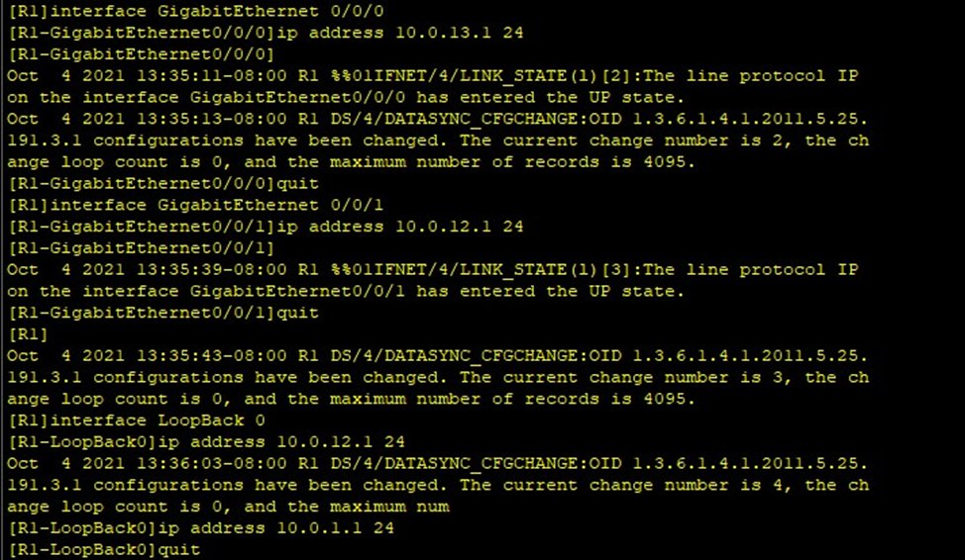

Рисунок 1 – Процесс настройки имен устройств и IP адресов

2.) Вывел информацию о роутере R1 (аналогично для R2, R3). (Рисунок2) 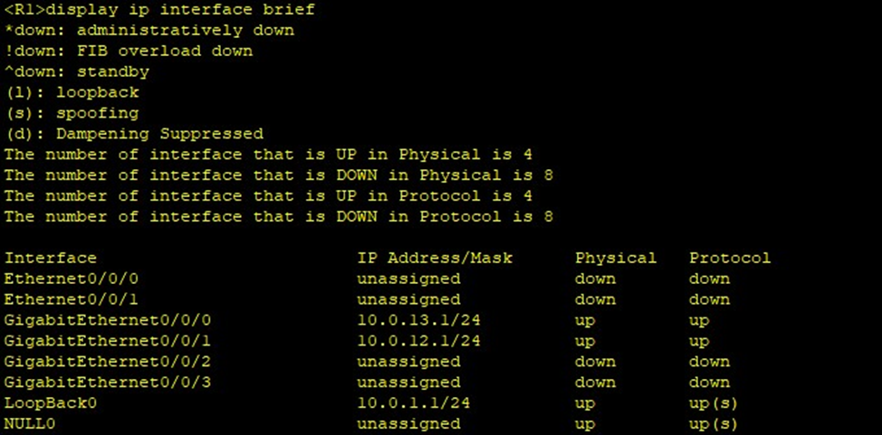

Рисунок 2 – Данные роутера R1

3.) Проверили связь между роутерами с помощью команды ping для роутера R1(то же самое делаем для роутера R2). (Рисунок 3).

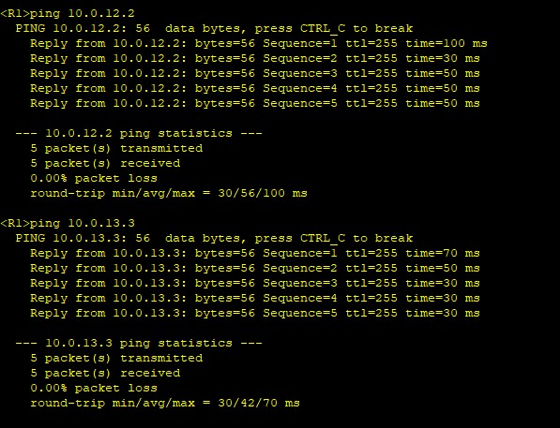

Рисунок 3 – применение команды ping

4.) Вывел информацию о связах роутера R2. (Рисунок 4).

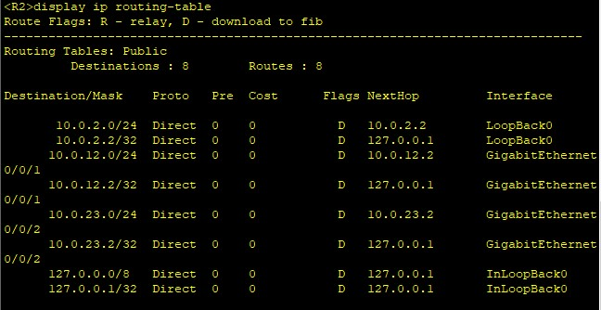

Рисунок 4 – Связи роутера

5.) Настроил статические маршруты для второго роутера и вывел информацию. (Рисунок 5).

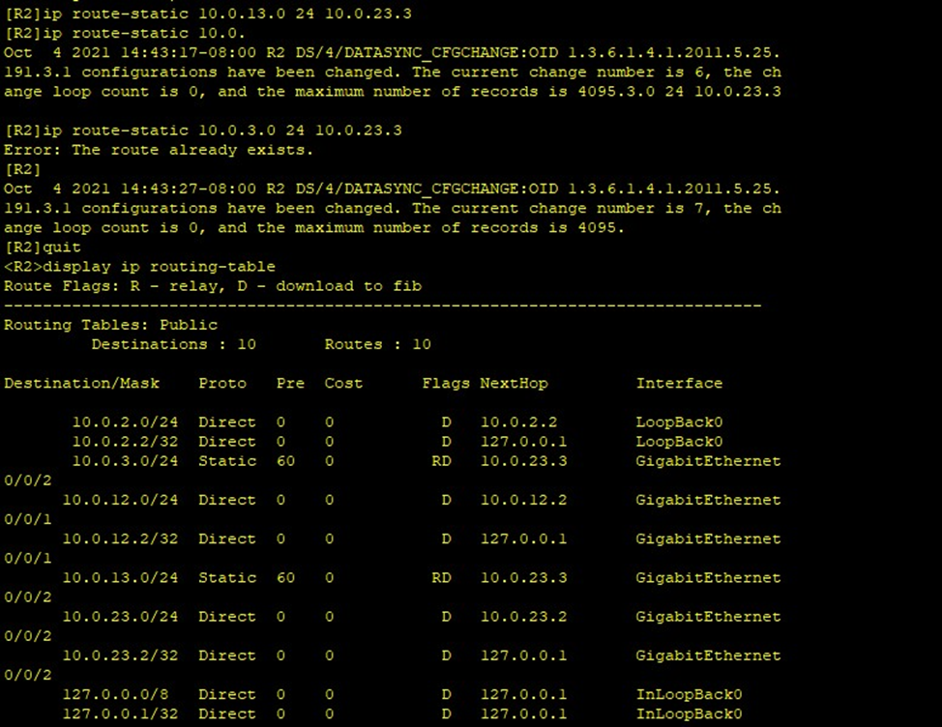

Рисунок 5 – Список маршрутов второго роутера

6.) Настроил запасные статические маршруты для роутера R2. (Рисунок 6).

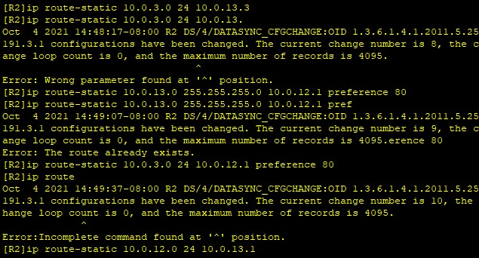

Рисунок 6 – Назначение новых запасных маршрутов для роутера R2

7.) Вывел информацию о роутере R2 после внесенных изменений. (Рисунок 7). 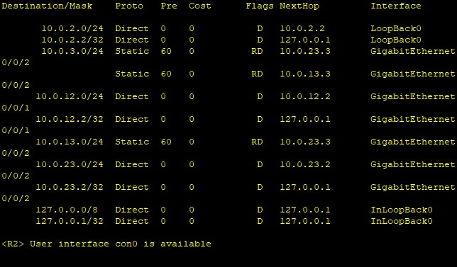

Рисунок 7 – Подключения R2

8.) Проверил с помощью команд ping и tracert, всё работает корректно. (Рисунок 8).

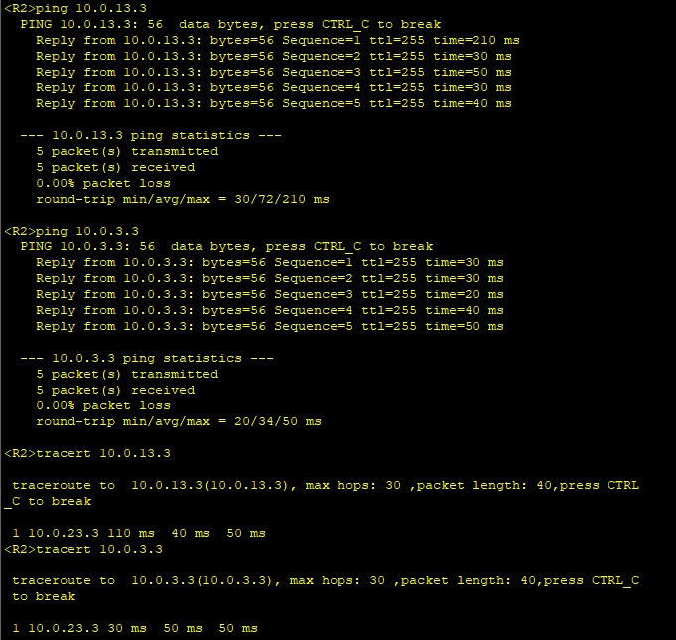

Рисунок 8 – Проверка с помощью команд ping и tracert

9.) Выключил G 0/0/2, вывел информацию по которой видно, что запасные маршруты взяли на себя задачи удаленного G0/0/2. (Рисунок 9)

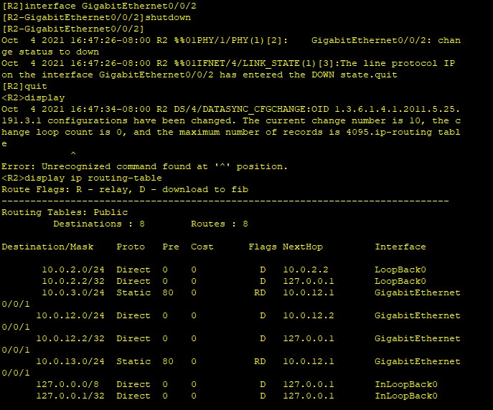

Рисунок 9 – Информация о маршрутах

С помощью команды ping проверяю выбранные IP адреса, все работает как надо. (Рисунок 10).

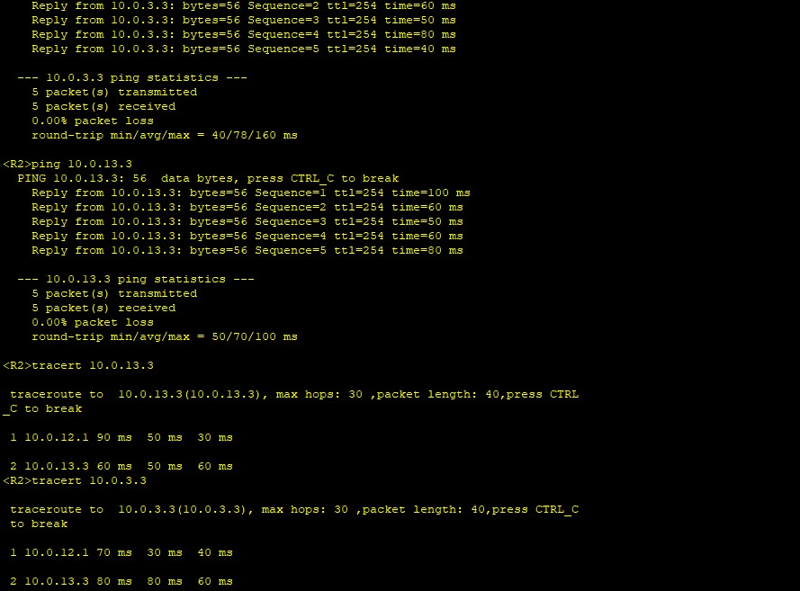

Рисунок 10 – Проверка с помощью команды ping

10.) Маршрут 10.0.23.3 недоступен для первого роутера, чтобы это исправить я использовал default маршруты. После этого все работает. (Рисунок 11).

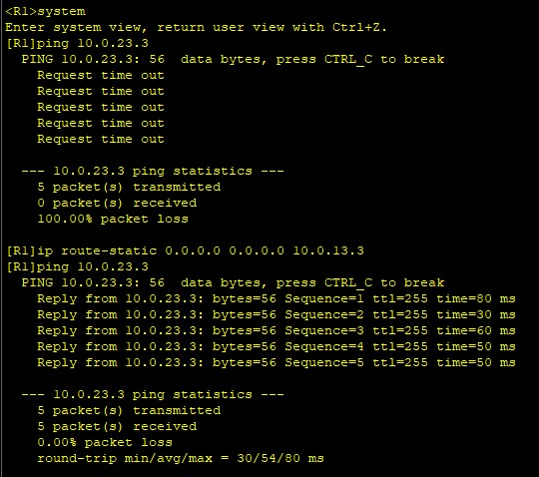

Рисунок 11 – Настройка default маршрута

11.) Настроил запасной default маршрут для первого роутера. (Рисунок 12).

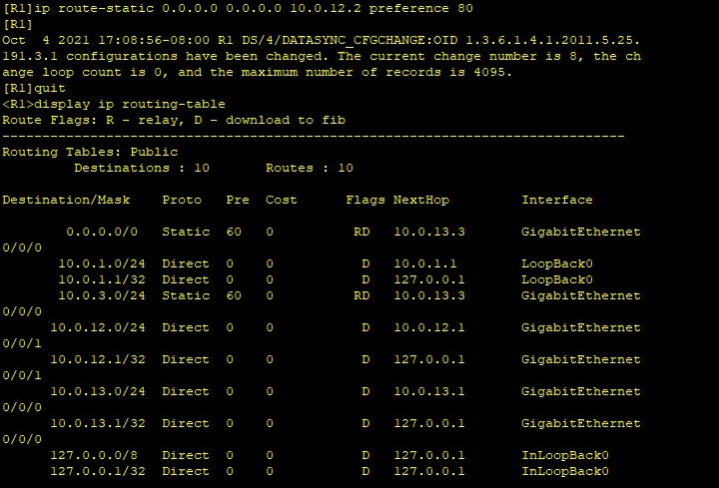

Рисунок 12 – Вывод списка маршрутов

12.) Проверил запасной маршрут, а после, отключил на роутерах R1 и R3 G0/0/0 и выводим информацию. (Рисунок 13).

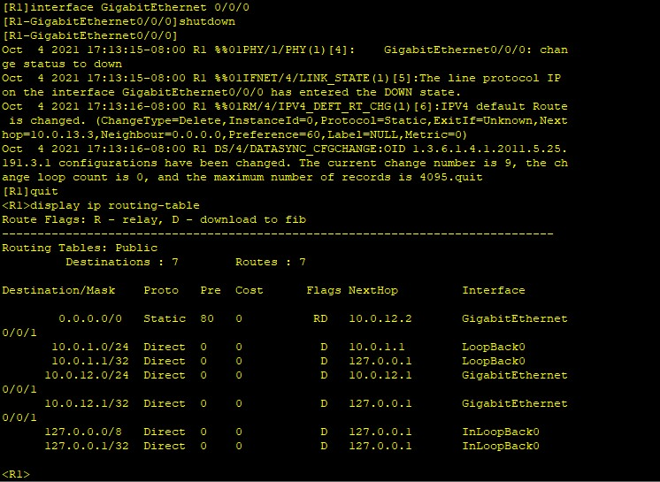

Рисунок 13 – Вывод таблицы связей

13.) Проверил корректность работы с помощью команд ping и tracert. (Рисунок 14). 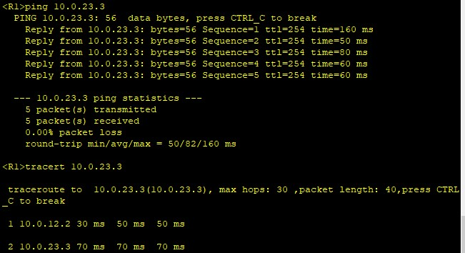

Рисунок 14 – Использование команд ping и tracert

Итоговый результат:

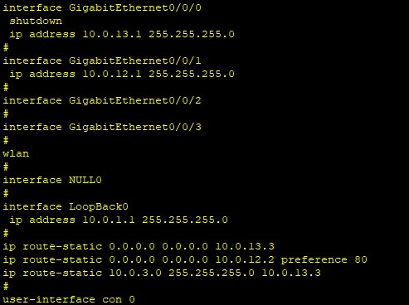

Рисунок 15 – Роутер R1

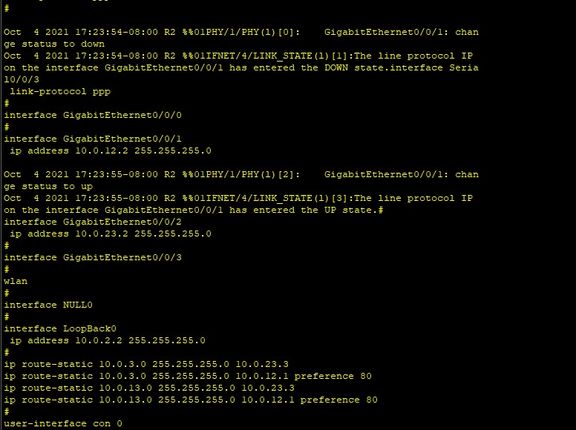

Рисунок 16 – Роутер R2

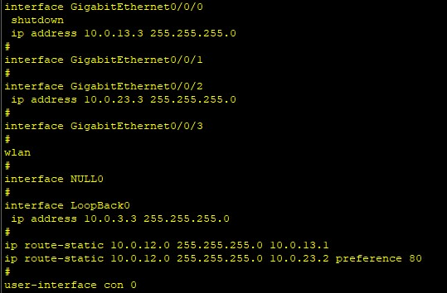

Рисунок 17 – Роутер R3

Вывод: Я научился настраивать статические маршруты и IP адреса для роутеров используя консоль, а также, настраивать запасные маршруты в случае обрыва кабеля.